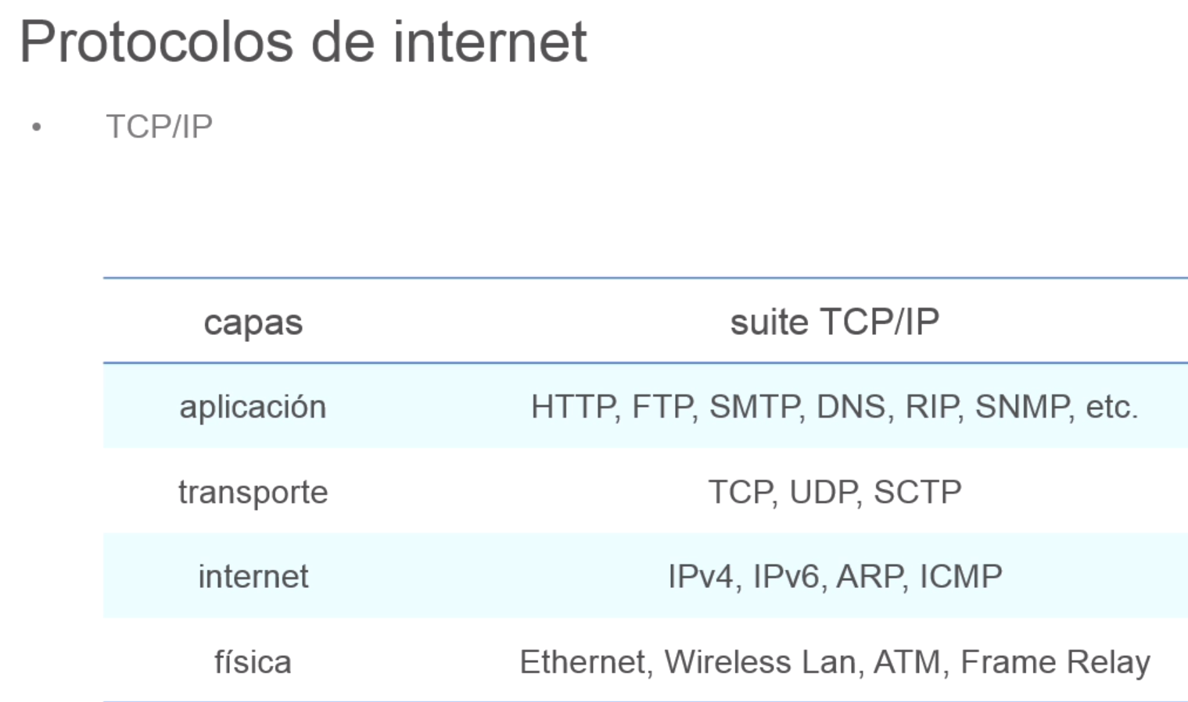 

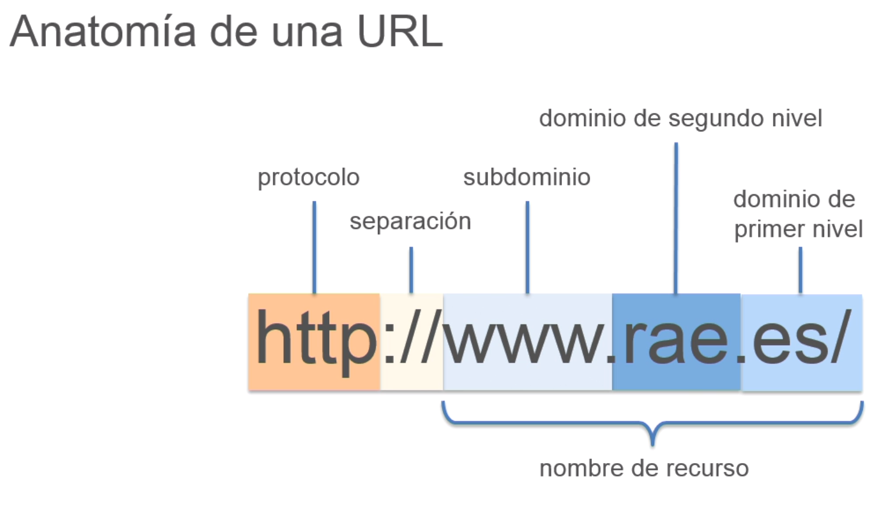

## Recomendaciones:

## 'w3c.es',

 encontrarás la página de la organización de los estándares para la web. Si quieres leer acerca de las especificaciones HTML, CSS, SVG o XML o navegar a través de los documentos de trabajo para las próximas versiones de estas tecnologías, podrás hacerlo aquí. Quiero también recomendarte la página

## How browsers work.

 Se trata de un sitio muy singular que aborda la funcionalidad de los navegadores modernos desde una óptica muy particular.

También quiero recomendarte esta página web, 20 cosas que aprendí acerca de los navegadores y la web. Es un proyecto fantástico donde se encuentran respuestas a preguntas básicas sobre la web en un formato muy accesible además.

## OBJECT.OBSERVE()

Y, por último, una página web donde se puede encontrar una guía con la que se puede familiarizar a uno con los conceptos básicos de la creación de aplicaciones para la web. Ahora sí, quiero despedirme de nuevo, no sin antes darte las gracias.